Procuraduría Estatal de Protección al Ambiente
Secretaría de Medio Ambiente y Desarrollo Territorial

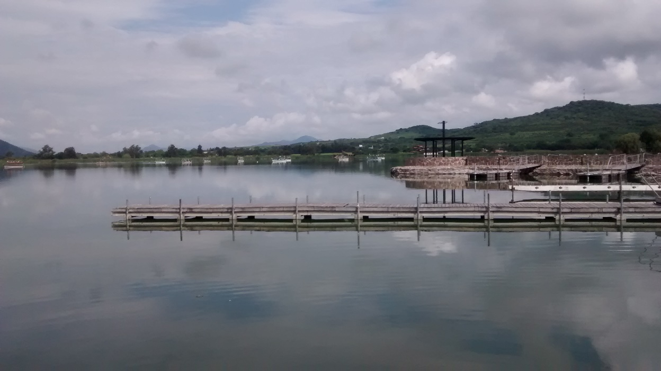
Autor: Ing. Héctor Rafael Panduro Rendón, Laguna de Cajititlán, Región 12 Centro

Informe de Actividades
(Mayo-Agosto 2016)

Contenido

Presentación............................................................................................................................................... 3

Indicadores……………………………………………………………………………………………………….. 5

Monitoreo de Indicadores del Desarrollo de Jalisco (MIDE)…………………………………………………………...5

Inspecciones Realizadas y resultados…………………………………………………………………. 9

Número de Clausuras ……………………………………….…………..……………………………………………………………. 10

Atención al Proyecto de inspección de Afinación Controlada……..…………………………………………………. 12

Denuncia Popular………………………….…………………………………………………………………. 14

Requerimientos Administrativos Ambientales (RAAM)....………………………………….. 16

Indicador MIDE-SEPAF (eficiencia)……………………………....………………………………….. 16

Implementación de la Vigilancia Ambiental....….……………………………………………….. 16

Emisión de dictámenes Ambientales.……………………………………………………………….. 17

Multas y lo remitido a SEPAF………….………………………………………………………….…….. 17

Procesos Contenciosos……………………………………….…………..………………………….…………………………….. 18

Transparencia y Derechos Humanos.………………….…………..………………………….…………………………….. 18

Acciones de acercamiento para el cumplimiento a la Normatividad Ambiental…..20

Brindar Orientación a la población………….....….………………………………………….…………………………….. 20

Eventos y Reuniones referente a la problemática ambiental del Estado………………21

Polígonos Prioritarios……………………………………………………………………………………….22

Presentación:
La Procuraduría Estatal de Protección al Ambiente es el órgano desconcentrado de la Secretaría de Medio Ambiente y Desarrollo Territorial que tiene a su cargo el ejercicio de las atribuciones de inspección y vigilancia respecto al cumplimiento de las disposiciones de competencia estatal, que tiendan a la conservación, preservación, protección y restauración del equilibrio ecológico y los recursos naturales, así como a la prevención y disminución de la contaminación ambiental, que le confieren la ley Estatal del Equilibrio Ecológico y la Protección al Ambiente, la Ley de Gestión Integral de los Residuos del Estado de Jalisco, la Ley de Agua para el Estado de Jalisco y sus Municipios, la Ley de Desarrollo Forestal Sustentable, así como las demás disposiciones legales aplicables que le resulten aplicables, incluyendo todas aquellas que se desprendan de los acuerdos o convenios que suscribe el Estado con la Federación y los municipios.
La Procuraduría observará los objetivos, estrategias y prioridades del Plan Estatal de Desarrollo, así como las políticas y programas que determinen la Secretaría y su Programa Operativo Anual. Por lo anterior la Procuraduría confía en que este canal de información presentará el desarrollo y acciones que ha realizado la misma que contribuirá a una mejor toma de decisiones, a fin de que se avance en alcanzar resultados concretos que permitan caminar hacia el bienestar de Jalisco y de los Jaliscienses.
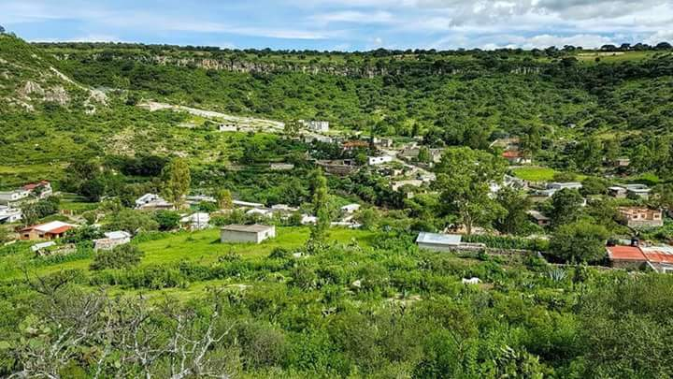
Autor: Carlos I. Acuña Hernández, San José de los Marques, Huejúcar, Jalisco

Objetivo Principal:

Es vigilar el cumplimiento de las disposiciones jurídicas aplicables de competencia estatal; recibir, investigar, atender y en su caso canalizar ante las autoridades competentes las denuncias ambientales; colaborar en la conservación, preservación, protección y restauración del equilibrio y los recursos naturales, así como a la prevención y disminución de la contaminación ambiental. Así como programar acciones de verificación orientadas a constatar el cumplimiento de la normatividad en materia ambiental; también analizar las actas de verificación a efecto de determinar las conductas violatorias a la legislación ambiental.
Enfocadas principalmente en tres ejes primordiales la PROEPA basa sus acciones de inspección y vigilancia: Cambio Climático, como la Ley para la Acción ante el Cambio Climático del Estado de Jalisco en su artículo 14, la Procuraduría en ejercicio de sus atribuciones podrá requerir, inspeccionar, vigilar e imponer sanciones para lograr el cumplimiento de las disposiciones contenidas en la presente Ley y en las demás disposiciones legales que le resulten aplicables, incluyendo todas aquellas que se desprendan de los acuerdos o convenios que suscriba el Estado que tiendan a la consecución de los objetivos de la presente Ley, aplicando en lo conducente lo previsto en la Ley Estatal del Equilibrio Ecológico y la Protección al Ambiente. Efecto Invernadero, las autoridades en materia de cambio climático en el Estado son las responsables de formular, conducir, evaluar y vigilar la Política Estatal y municipal en materia de cambio climático, en los términos que señala esta Ley y demás disposiciones jurídicas aplicables, enfocándose en mecanismos de inspección para proyectos Industriales que emiten emisiones a la atmósfera como fuentes fijas, así como inspección a las fuentes móviles en su competencia de la Verificación Vehicular. Biodiversidad, la biodiversidad se define como la variación de las formas de vida y se manifiesta en la diversidad genética, de poblaciones, especies, comunidades, ecosistemas y paisajes. La biodiversidad reviste de gran importancia por los servicios ambientales que se derivan de ella y por sus múltiples usos. Por lo anterior la Procuraduría será la responsable de generar proyectos y estrategias de inspección y verificación enfocados a la sustentabilidad ecológica, para proteger la base de recursos naturales mirando hacia el futuro y cautelando, sin dejar de utilizar, los recursos genéticos, aire, agua y suelo, aplicando las parámetros que la normatividad aplique para todos los procesos y actividades que se generan en Jalisco.

Indicadores:

Monitoreo de Indicadores del Desarrollo de Jalisco (MIDE)

Cumplimiento de la Normatividad Ambiental
Dimensión | Entorno y vida sustentable
Programa | 1. Medio Ambiente
Descripción | Mide el porcentaje de empresas o proyectos fuera de norma que al momento de visitarse por segunda o anterior ocasión acatan las medidas de seguridad o de urgente aplicación decretadas.
Metodología | Se contabiliza en este indicador, las empresas o proyectos que son objeto de verificación del cumplimiento de las medidas correctivas previamente dictadas. De las verificaciones así efectuadas en el trimestre se disgrega el número de empresas que presentan cumplimiento total o parcial a las medidas dictadas y con esto un promedio que presenta el valor del indicador.
Fuente de información | Secretaría de Medio Ambiente y Desarrollo Territorial, Gobierno de Jalisco, 2013
Palabra clave | Contaminación, atmósfera, residuos, ruido, PROEPA, Procuraduría Estatal de Protección al Ambiente, SEMADET, Secretaría de Medio Ambiente y Desarrollo Territorial, vertederos, tala de arbolado, ambiente.
Variables | Vi: Empresas o proyectos objeto de verificación del cumplimiento de medidas correctivas.  Vc: Empresas o proyectos inspeccionados que dan cumplimiento total o parcial a las medidas impuestas.
Fórmula | (Vc*100)/Vi
Tendencia | Ascendente
Nota Tabla de Valores | El indicador se mide de manera trimestral. En ese sentido no se aportan los valores de enero y febrero. El valor de marzo representa el porcentaje de los tres meses anteriores y se repite en los dos meses posteriores. El valor de junio presenta el valor promediado de los seis meses anteriores y es el mismo valor para los dos meses subsecuentes. De esa misma forma se procede en lo subsecuente. El valor final de diciembre representa el porcentaje de todo el año y el valor final acumulado del indicador.
Resultados | enero | 83%
 | febrero | 90%
 | marzo | 92%
 | abril | 88%
 | mayo | 80%
 | junio | 80%
 | julio | 80%
 | agosto | 82%
 | septiembre
 | octubre
 | noviembre
 | diciembre

Dimensión | Entorno y vida sustentable
Programa | 1. Medio Ambiente
Descripción | Este indicador mide el tiempo promedio de atención a las denuncias ambientales que se presenten ante la PROEPA en días hábiles.
Metodología | Mide el tiempo promedio trimestral en días hábiles que transcurre desde la recepción de la denuncia por cualquier medio, hasta que se emite el oficio de respuesta al denunciante, pudiendo ser esta la derivación a otra autoridad o el informe de la inspección realizada.
Fuente de información | Secretaría de Medio Ambiente y Desarrollo Territorial, Gobierno de Jalisco, 2013
Palabra clave | Denuncias, denuncias ambientales, denuncias populares, contaminación, atmósfera, residuos, ruido, PROEPA, Procuraduría Estatal de Protección al Ambiente, SEMADET, Secretaría de Medio Ambiente y Desarrollo Territorial, vertederos, contaminación, tala de arbolado, ambiente.
Variables | DCT: Denuncias concluidas en el trimestre  DE: Días hábiles transcurridos en la atención de la denuncia concluida, desde la recepción hasta la emisión de respuesta al denunciante.
Fórmula | (∑DE)/DCT
Tendencia | Descendente
Nota Tabla de Valores | El indicador se mide de manera trimestral. En ese sentido no se aportan los valores de enero y febrero. El valor de marzo representa el porcentaje de los tres meses anteriores y se repite en los dos meses posteriores. El valor de junio presenta el valor promediado de los seis meses anteriores y es el mismo valor para los dos meses subsecuentes. De esa misma forma se procede en lo subsecuente. El valor final de diciembre representa el porcentaje de todo el año y el valor final acumulado del indicador.
Nota Tabla Municipios | Los valores implican la información de las denuncias presentadas en todos los municipios del Estado.
Resultados | enero | 17
 | febrero | 16
 | marzo | 17
 | abril | 17
 | mayo | 18
 | junio | 18
 | julio | 18
 | agosto | 18
 | septiembre
 | octubre
 | noviembre
 | diciembre

Nivel | Nombre del indicador | Fórmula | Frecuencia | Meta | Resultados
Global | Atención a problemáticas ambientales | Número de informes emitidos | Cuatrimestral | 3 informes | Segundo informe emitido Mayo-Agosto 2016
Propósito  Comp 2 | Inspecciones y vigilancias ambientales realizadas se verifica el cumplimiento del marco legal ambiental, en el Estado de Jalisco | Número de visitas de inspección o verificación efectuadas | Cuatrimestral | 400 | Avance al 2do. cuatrimestre:  234/400  Porcentaje de avance: 58.50%
Comp 1 | Sistema de requerimientos ambientales administrativos implementado para la ampliación de la cobertura de regularización ambiental de establecimientos obligados. | Número de requerimientos | Cuatrimestral | 800 | Acumulado al 2do Cuatrimestre:  431/800  Porcentaje de avance: 53.80%
Comp 3 | Concretar acciones con empresarios y autoridades municipales para la mejora del cumplimiento a la Normatividad Ambiental | Porcentaje de avance global de las actividades del componente | Cuatrimestral | 40 | Avance al 2do. cuatrimestre:  Acumulado: 31/40  Porcentaje acumulado: 77.50%
Comp 4 | Fortalecimiento de las capacidades técnicas de la PROEPA mediante capacitación especializada y el uso de tecnología de punta obteniendo mejor personal técnico especializado | Número de funcionarios capacitados | Cuatrimestral | 40 | Avance al 2do. Cuatrimestre: 44/40  Porcentaje acumulado: 110%
C2 A1 | Consiste en atender la denuncia ciudadana mediante un esquema de priorización de relevancia ambiental | Porcentaje de denuncias de competencia/denuncias atendidas | Cuatrimestral | 100% | Avance al 2do Cuatrimestre: 147/228  Porcentaje: 64.47 %
C3 A1 | Asesorar a la población para el ejercicio de sus derechos en materia ambiental, así como para desahogar los procedimientos que se les hubiera iniciado. | Número de asesorías ciudadanas atendidas, Horas de atención ciudadana | Cuatrimestral | 500 horas | Avance al 2do cuatrimestre: 363 hrs/500 hrs  Porcentaje de cumplimiento: 72.60%
C3 A2 | Difundir tanto las normas ambientales existentes como las mejores prácticas técnicas para su cumplimiento ante actores relevantes, agrupaciones e interesados en estos temas | Número de eventos | Cuatrimestral | 35 eventos | Avance al 2do Cuatrimestre: 24/35  Porcentaje Acumulado: 68.57%

En 2016 se ha efectuado un total de 235 visitas de inspección a rubros de competencia estatal para verificar el cabal cumplimiento de la normatividad ambiental e incidir en la disminución de irregularidades por parte de los sectores productivos y de prestación de servicios, tanto públicos como privados.

Las actividades de inspección se efectuaron con la finalidad de mantener una estricta vigilancia con respecto a la operación de los proyectos y sitios visitados, para garantizar el apego a los lineamientos normativos establecidos en la legislación ambiental y de incidir en la disminución de irregularidades, ya sea por descuido, intencionales o por omisión.
Cifras.
Tabla 1.- Muestra la distribución de inspecciones durante enero-agosto 2016, resultando que el 53 % de esta se encontraron irregularidades en materia ambiental.
Rubros | Inspecciones realizadas | Con irregularidades
Ingenios azucareros. | 0 | 5
Empresas productoras de Tequila, Mezcal y derivados. | 1 | 1
Talleres mecánicos acreditados dentro del Programa de Control de Emisiones Vehiculares. | 4 | 17
Establecimientos comerciales y de prestación de servicios generadores de residuos de manejo especial, tales como plazas comerciales, hoteles y restaurantes entre otros. | 11 | 4
Proyectos de obra pública de competencia estatal en materia de impacto ambiental. | 0 | 2
Proyectos de obra privada de competencia estatal en materia de impacto ambiental. | 8 | 6
Sitios de disposición final de residuos sólidos urbanos y de manejo especial. | 26 | 10
Empresas y establecimientos que brindan servicio de manejo de residuos de manejo especial. | 17 | 5
Granjas de explotación pecuaria Porcícola, avícola y bovina entre otras. | 32 | 19
Proyectos de extracción y aprovechamiento de material geológico. | 17 | 16
Empresas y establecimientos no incluidos en los rubros anteriores. | 14 | 20
Totales. | 130 | 105

Grafica 1.- Se muestra en porcentaje de los resultados obtenidos en los operativos realizados en el 2016, obtenido hasta la fecha en más del 50% de las inspecciones existieron irregularidades.

Número de clausuras dictadas como medidas de seguridad durante enero-agosto 2016.
Rubros. | Cantidad.
 | Parciales | Totales
Tequileras. | 0 | 0
Talleres mecánicos. | 2 | 2
Granjas de explotación pecuaria. | 0 | 7
Impacto ambiental. | 4 | 0
Manejo integral de residuos. | 4 | 3
Industrias. | 0 | 1
Sitios de disposición final. | 8 | 2
Escombreras | 2 | 0
Bancos de material geológico. | 4 | 5
Totales. | 24 | 20
Tabla 2.- Se muestra la cantidad de clausuras parciales y totales realizadas en el 2016.

En la gráfica 2.- se observa que se realizaron un total de 44 clausuras de las cuales 20 fueron clausuras parciales temporales y 24 de tipo total temporal, los rubros con mayor cantidad de clausuras son en primer lugar los Sitios de disposición final, en segundo lugar sector agropecuario, en tercer lugar banco de material geológico.
Atención al Proyecto de Inspección de Afinación Controlada, Talleres Acreditados de Verificación vehicular y Laboratorios Autorizados
En la tabla anexa se podrá identificar los avances en este programa, destacando que para el 2013 se realizaron 67 inspecciones, de las cuales en 62% de estas se encontraron irregularidades y sólo 2 % fueron clausuradas, para el 2014 la estrategia fue cubrir el 100% de universo de los talleres activos con los siguientes resultados: 432 inspecciones, de las cuales 28 % presentaron irregularidades y el 19% fueron clausurados, para este 2015 la estrategia fue dar continuidad al trabajo realizado en los años anteriores, realizándose 370 inspecciones, de estas sólo el 4% presentaron irregularidades y el 60% fueron clausuradas, con lo que se denota la efectividad del programa reduciendo el número de talleres con irregularidades e incrementando el porcentaje de clausuras efectuadas.
Tablas 3.- A continuación se describe lo realizado dentro de esta administración en el periodo 2013- 2016.
Año | Inspecciones Realizadas | Con Irregularidades | Clausuras |  | Eficacia de la inspección
 |  |  | Parciales | Totales
2013 | 67 | 42 | 0 | 1 | 2%
2014 | 432 | 123 | 23 | 0 | 19%
2015 | 370 | 15 | 9 | 0 | 60%
2016 | 21 | 4 | 2 | 2 | 100%
Totales. | 890 | 184 | 34 | 3

En la gráfica 3.- Se observa las actuaciones realizadas donde se incluyen los resultados de las mismas de este rubro, desde el inicio de la administración al mes del reporte.

Constancias emitidas a talleres (2013-2016) | 399
Talleres con revocación (2013-2016) | 12

Denuncias populares recibidas de enero a agosto 2016

Se recibieron y atendieron un total de 228 denuncias populares, mismas que se presentaron por las diferentes vías:

Competencia de los tres niveles de gobierno de las Denuncias Populares atendidas en esta Procuraduría.

De las 228 denuncias recibidas en esta Coordinación, corresponde a los siguientes niveles de gobierno la atención de las mismas.

Problemática denunciada dentro del ámbito de competencia de PROEPA.

De las 228 denuncias recibidas en periodo de enero a agosto 2016 que su atención corresponde a esta Procuraduría ambiental 147, la problemática denunciada es de la siguiente manera:

En el área de Denuncia Ciudadana y dentro de la misma reingeniería se trabajó en una mejora en el formato de respuesta al ciudadano en cuestión a la redacción y descripción, en un lenguaje utilizando por los ciudadanos para que sea fácil de digerir la respuesta a su denuncia, asimismo se tiene que el tiempo promedio de atención a las denuncias ambientales que se presentan ante la PROEPA se pasó de 50 días hábiles en 2013 a 18 días hábiles en 2016.

Requerimientos Administrativos Ambientales (RAAM)
Se instrumentó el mecanismo del sistema de requerimientos administrativos ambientales, el cual tiene como objetivo requerir a quienes incumplan con sus obligaciones de registro o autorizaciones ambientales, para lograr su cumplimiento de una manera rápida y eficaz, en este rubro tenemos que del mes de julio 2015 al 30 de agosto de 2016 se iniciaron 892 Procedimientos RAAM y se han concluido 380, logrando el cumplimiento en 327 casos y para quienes hicieron caso omiso al RAAM, se impusieron 245 multas.

Indicadores MIDE-SEPAF (enero-agosto 2016).
Por otra parte, en 2016 indicadores que miden la eficiencia y oportunidad del trabajo realizado y no sólo los actos de inspección efectuados. En este sentido, la denuncia ciudadana se atendió en un promedio de 18 días, cuando la línea base inicial de la administración era de 50. Un segundo indicador muestra el porcentaje de personas y empresas visitadas que acatan las medidas dictadas. El promedio actual alcanza el 80%, lo cual revela la utilidad de los procedimientos establecidos para mejorar las condiciones ambientales del Estado el cual está por encima de la meta programada que fue del 75%.

Implementar la vigilancia ambiental como mecanismo de control y prevención
Durante el 2014 se inició la contabilización de las horas- hombre dedicadas a la inspección, por lo que en este Segundo cuatrimestre de 2016 su acumulado se describe a continuación:
Región | Horas hombre
1 | 6
2 | 27.5
3 | 31
4 | 67
5 | 98
6 | 244
7 | 78.04
8 | 63.54
9 | 206
10 | 89.50
11 | 315
12 | 58.20
Total | 1,283.78 hrs/hombre

Emisión de dictámenes por daños ambientales
Durante este periodo se colaboró con otras autoridades ambientales mediante la emisión de dictámenes de daños en los casos que se señalan a continuación: En periodo de enero a agosto de 2016 se ha requerido realizar 3 dictámenes de daño ambiental. La siguiente tabla muestra el concentrado de los mismos:
Temática | Número de dictámenes
Descarga de agua residual | 1
Poda de arbolado | 0
Tiradero (escombro) | 1
BMG | 0
SDF | 1
Multas impuestas y las remitidas a SEPAF (Enero-Agosto 2016).
Se emitieron 67 multas para su cobro, por un monto de $2´311,553.84 pesos M.N.; estas resoluciones pueden ser objeto de impugnación, reconsideraciones o conmutaciones que varíe el monto final a recaudar.
Así mismo durante el periodo de enero a agosto 2016 se turnaron 47 asuntos jurídicos a la Secretaría de Administración y Finanzas para su cobro coactivo, ya que dichas resoluciones quedaron firmes sin que el procesado hubiera cubierto el monto de la sanción correspondiente, el monto a recaudar en este rubro es de $1´053.761.00 pesos M.N.

Año exp. | 2013 |  | 2014 |  | 2015 |  | 2016
Totales | 16 | $165,800.80 | 32 | $724,262.80 | 19 | $1´421,490.24 | 0 | $0.00
Gran total de resoluciones 2016: 67 |  |  | Gran total de multas: $2´311,533.84

Procesos contenciosos (enero-agosto 2016).
JUICIOS DE NULIDAD
Contestaciones |  |  |  | 22
Cumplimientos de Sentencias |  |  |  | 5
Apelaciones |  |  |  | 5
Reclamaciones |  |  |  | 3
Ampliaciones |  |  |  | 0
Responsabilidades Patrimoniales |  |  |  | 0
Total |  |  |  | 35
JUICIOS DE AMPARO
Informes Previos |  |  |  | 29
Informes Justificados |  |  |  | 32
Demandas Presentadas y/o contestaciones a demandas |  |  |  | 2
Recursos de Revisión en la suprema corte |  |  |  | 2
Adhesivos |  |  |  | 3
Total |  |  |  | 68
RECURSOS DE REVISIÓN
Admisiones |  |  |  | 22
Informes |  |  |  | 0
Resoluciones |  |  |  | 14
Total |  |  |  | 36
DENUNCIAS PENALES
Fuero Común |  |  |  | 7
Caso emblemático Ambiental (H. Ayuntamiento de Tapalpa, sitio de disposición final de residuos de manejo especial) No. Averiguación Previa D-I/16249/2016 18 de julio de 2016 |  |  |  | 1
Total |  |  |  | 8

Transparencia y Derechos Humanos:
La unidad de Transparencia de la PROEPA, dio cauce a las siguientes peticiones de información:
Año | Atendidas | Derivadas al ITEI o por incompetencia | Improcedentes | Procedentes | Procedentes Parcial
2013 | 40 | 10 | 0 | 24 | 6
2014 | 68 | 38 | 3 | 18 | 9
2015 | 60 | 25 | 5 | 23 | 7
2016 (enero-agosto) | 76 | 33 | 2 | 34 | 4
Total | 252 | 106 | 10 | 99 | 26

Acciones de acercamiento concertadas con empresarios y autoridades municipales para la mejora del cumplimiento a la normatividad ambiental

En materia de gestión para mejorar las condiciones ambientales del Estado, personal adscrito a esta Procuraduría ha participado del periodo de enero a agosto 2016 en 31 reuniones para formular acciones para la mejora del cumplimiento a la normatividad concertadas, con participación de personal de PROEPA en todas sus regiones.
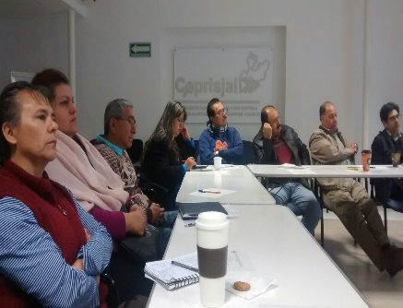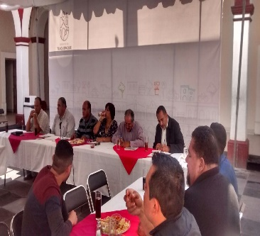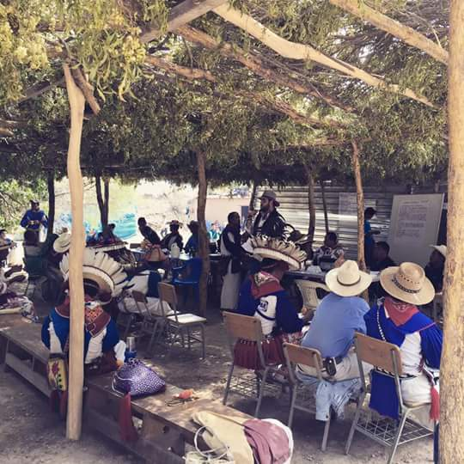

Brindar orientación a la población en los asuntos de protección y defensa del medio ambiente:
Esta tarea se realiza día con día en la atención a usuarios por parte de todo el personal de la PROEPA en especial del personal Jurídico, y derivado de una reingeniería interna en dicha área se implementaron mecanismos para contabilizar estas actividades; del registro correspondiente en bitácora misma que se lleva el control desde mayo 2014 a la fecha.
De lo anterior se tiene para el periodo de enero a agosto 2016 un estimado que se la ha dedicado en promedio de 363 hrs. a la atención de la ciudadanía por los mismos abogados que realizan el procedimiento de los expedientes activos así como personal adscrito a la Procuraduría de diferentes direcciones.

Eventos y reuniones referentes a la problemática ambiental en el Estado, la Procuraduría debe difundir tanto las normas ambientales existentes como las mejores prácticas técnicas para su cumplimiento ante actores relevantes, agrupaciones e interesados en estos temas:

La Procuraduría ha participado en 24 eventos impulsando el conocimiento en cursos, reuniones o talleres con fundamento en las Normas Ambientales vigentes y el cumplimiento de las mismas para fortalecer las acciones y mejoras en prácticas técnicas para su cumplimiento ante actores relevantes, agrupaciones e interesados en estos temas como: Regulación Ambiental Municipal, Inspección Ambiental para Ayuntamientos, Los Plaguicidas y su impacto al medio Ambiente, Capacitación en Materia Ambiental a 12 Municipios Región Valles, Jornada de Promoción de la capacitación en la Certificación Ambiental a la CAREINTRA.
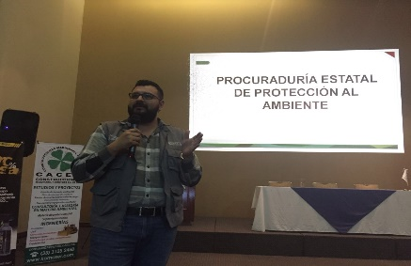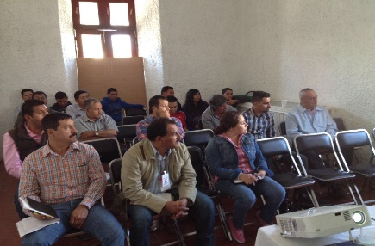

Talleres de fortalecimiento de las capacidades de los municipios

Fecha | Evento | JIMA o Ayuntamiento | Asistentes
9 y 10 de junio. | Curso taller Regulación Ambiental en el Ámbito Municipal | JICOSUR | 21
30 de junio y 1 de julio. | Curso taller Regulación Ambiental en el Ámbito Municipal | JIAS | 22
20 Y 21 de julio. | Curso de Inspección Ambiental, para Ayuntamiento | JIRA | 25
5 de agosto. | Curso de Inspección Ambiental, para Ayuntamiento | Tonalá | 23
18 de agosto. | Curso taller Regulación Ambiental en el Ámbito Municipal | JIRCO | 10

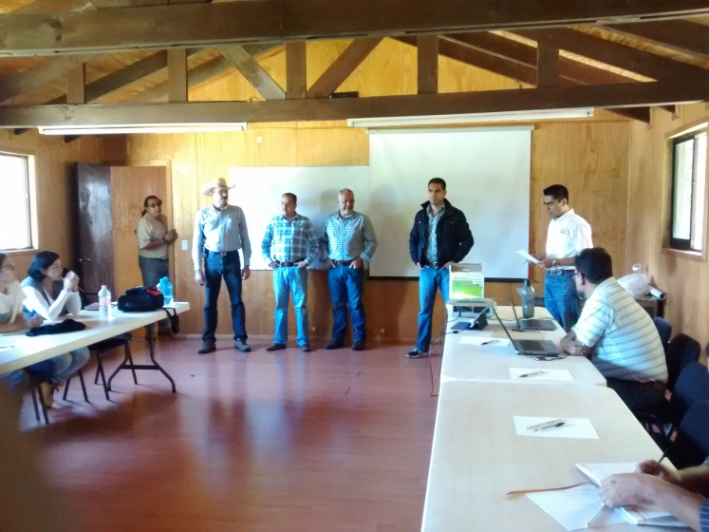 | 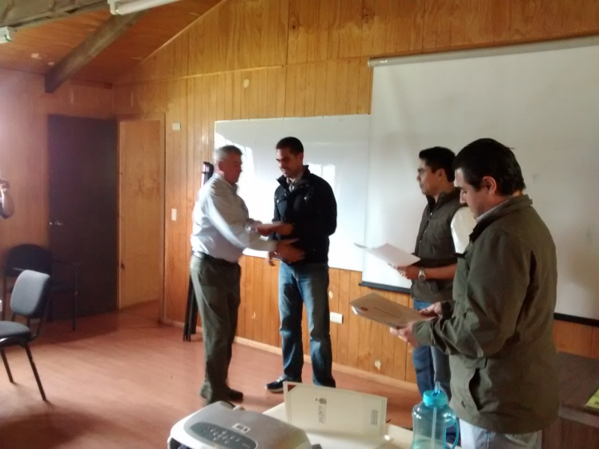
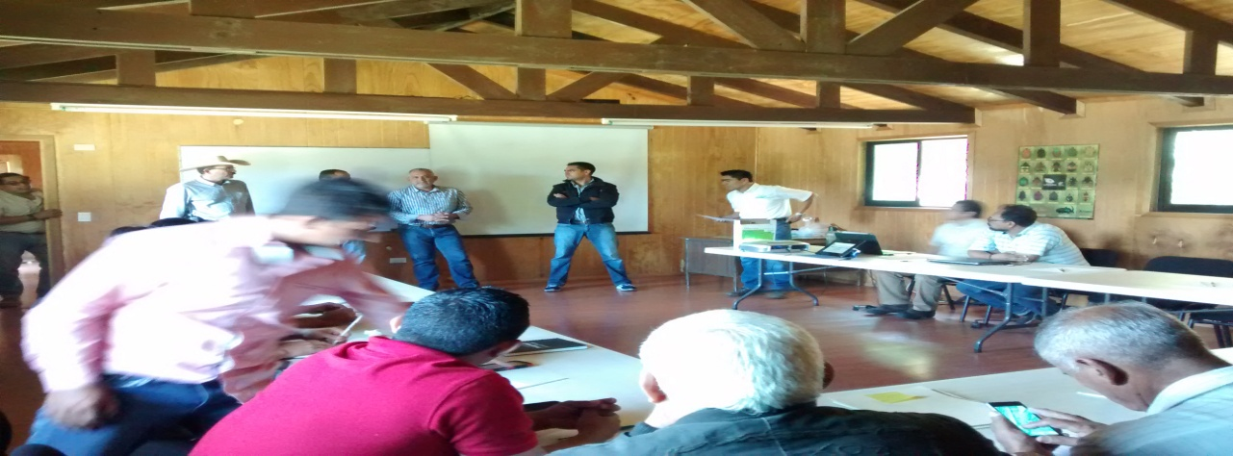

Polígonos prioritarios.
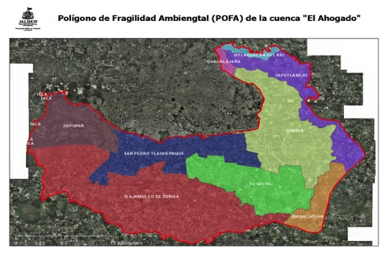

Se establecieron polígonos prioritarios en materia de inspección y vigilancia en el área natural protegida del Bosque La Primavera, la zona de influencia de las lagunas de Cajititlán y Zapotlán, la cuenca de El Ahogado y la zona de influencia de la cuenca atmosférica de las estaciones de monitoreo Santa Fe, Miravalle y Las Pintas.

Rubros | Total Inspecciones | Con irregularidades
Polígono de alta fragilidad ambiental de la Cuenca del Ahogado (POFA). | 34 | 21
Cuenca de la Laguna de Cajititlán. | 2 | 0
Bosque de La Primavera. | 5 | 3
Zona de influencia de la cuenca atmosférica de las estaciones de monitoreo Miravalle, Santa Fe y Las Pintas. | 11 | 3
Laguna de Zapotlán. | 3 | 1
Presa de la Vega. | 4 | 2
Totales. | 59 | 30

